
2020年高考物理100考点最新模拟题千题精练
第六部分 机械能
专题6.23与圆周运动相关的功能问题（提高篇）
一．选择题
1．（2019吉林长春四模）（6分）如图所示，两个内壁光滑的圆形管道竖直固定，左侧管道的半径大于右侧管道半径。两个小球A、B分别位于左、右管道上的最高点，A球的质量小于B球质量，两球的半径都略小于管道横截面的半径。由于微小的扰动，两个小球由静止开始自由滑下，当它们通过各自管道最低点时，下列说法正确的是（ ）
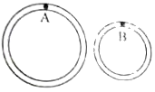
A．A球的速率一定等于B球的速率
B．A球的动能一定等于B球的动能
C．A球的向心加速度一定等于B球的向心加速度
D．A球对轨道的压力一定等于B球对轨道的压力
2．(2018·安徽第三次联考)如图所示，光滑轨道由AB、BCDE两段细圆管平滑连接组成，其中AB段水平，BCDE段为半径为R的四分之三圆弧，圆心O及D点与AB等高，整个轨道固定在竖直平面内，现有一质量为m，初速度v0＝的光滑小球水平进入圆管AB，设小球经过轨道交接处无能量损失，圆管孔径远小于R，则(小球直径略小于圆管内径)( )
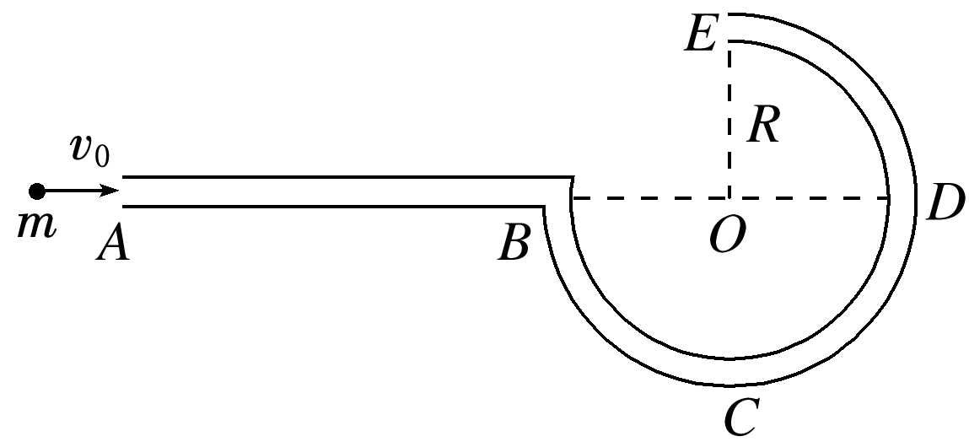
A．小球到达C点时的速度大小vC＝
B．小球能通过E点且抛出后恰好落至B点
C．无论小球的初速度v0为多少，小球到达E点时的速度都不能为零
D．若将DE轨道拆除，则小球能上升的最大高度与D点相距2R
3.（2018•天津）滑雪运动深受人民群众喜爱，某滑雪运动员（可视为质点）由坡道进入竖直面内的圆弧形滑道AB，从滑道的A点滑行到最低点B的过程中，由于摩擦力的存在，运动员的速率不变，则运动员沿AB下滑过程中（ ）
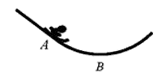
A. 所受合外力始终为零 B所受摩擦力大小不变
C. 合外力做功一定为零 D.机械能始终保持不变
4.(2017·全国卷Ⅱ，14)如图4所示，一光滑大圆环固定在桌面上，环面位于竖直平面内，在大圆环上套着一个小环。小环由大圆环的最高点从静止开始下滑，在小环下滑的过程中，大圆环对它的作用力( )
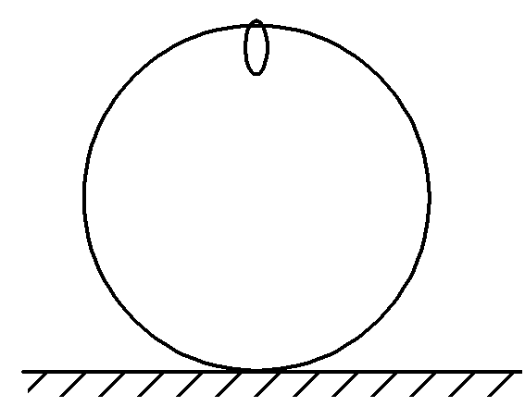
A.一直不做功 B.一直做正功
C.始终指向大圆环圆心 D.始终背离大圆环圆心
5.如图，半圆形光滑轨道固定在水平地面上，半圆的直径与地面垂直，一小物块以速度v从轨道下端滑入轨道，并从轨道上端水平飞出，小物块落地点到轨道下端的距离与轨道半径有关，此距离最大时对应的轨道半径为（重力加速度为g）（ ）
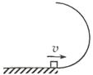
A. B. C. D.
6. (2015·海南单科)如图所示，一半径为R的半圆形轨道竖直固定放置，轨道两端等高，质量为m的质点自轨道端点P由静止开始滑下，滑到最低点Q时，对轨道的正压力为2mg，重力加速度大小为g。质点自P滑到Q的过程中，克服摩擦力所做的功为( )
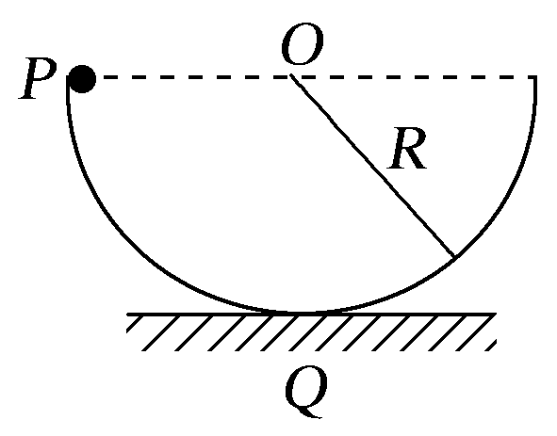
A.mgR B.mgR C.mgR D.mgR
7.(2017·山西四校联考)(多选)如图2所示，摆球质量为m，悬绳长为L，把悬线拉到水平位置后放手。设在摆球从A点运动到B点的过程中空气阻力F阻的大小不变，重力加速度大小为g。则下列说法正确的是( )
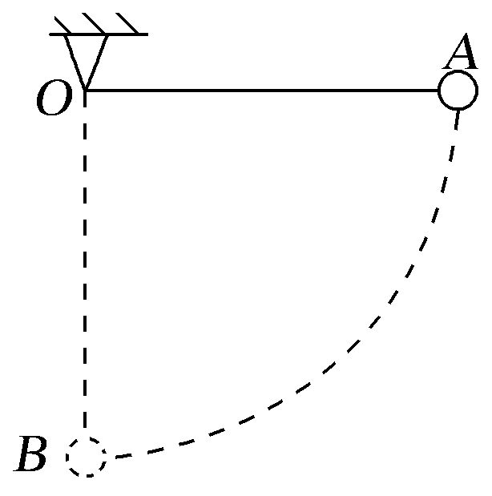
A.重力做功为mgL
B.绳的拉力做功为mgL
C.空气阻力F阻做功为－mgL
D.空气阻力F阻做功为－F阻·πL
8.(2016·湖南衡阳五校高三联考)如图所示，内壁光滑半径大小为R的圆轨道竖直固定在桌面上，一个质量为m的小球静止在轨道底部A点。现用小锤沿水平方向快速击打小球，击打后迅速移开，使小球沿轨道在竖直面内运动。当小球回到A点时，再次用小锤沿运动方向击打小球，通过两次击打，小球才能运动到圆轨道的最高点。已知小球在运动过程中始终未脱离轨道，在第一次击打过程中小锤对小球做功W1，第二次击打过程中小锤对小球做功W2。设先、后两次击打过程中小锤对小球做功全部用来增加小球的动能，则的值可能是( )
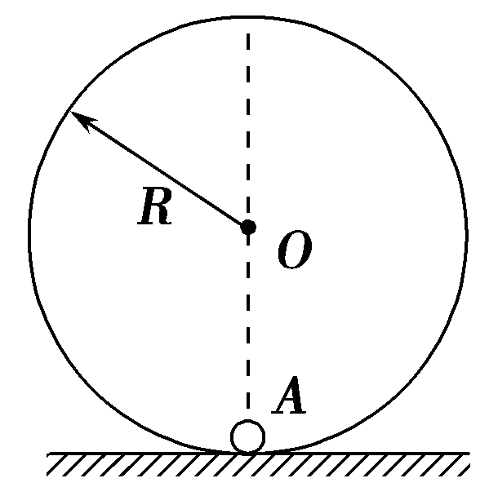
A. B. C. D．1
9.(2016·河北唐山高三期末)如图所示，两个圆弧轨道固定在水平地面上，半径R相同，A轨道由金属凹槽制成，B轨道由金属圆管制成，均可视为光滑轨道。在两轨道右侧的正上方分别将金属小球A和B由静止释放，小球距离地面的高度分别用hA和hB表示，则下列说法正确的( )
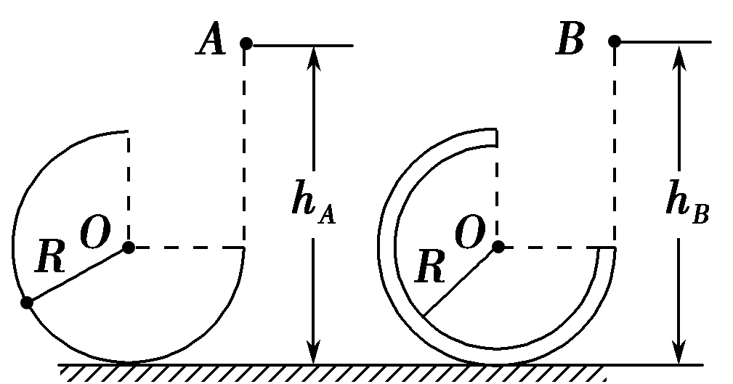
A．若hA＝hB≥2R，则两小球都能沿轨道运动到最高点
B．若hA＝hB＝，由于机械能守恒，两个小球沿轨道上升的最大高度均为
C．适当调整hA和hB,，均可使两小球从轨道最高点飞出后，恰好落在轨道右端口处
D．若使小球沿轨道运动并且从最高点飞出，A小球的最小高度为，B小球在hB＞2R的任何高度均可
10.(2017·湖北名校联考)如图所示，一个可视为质点的滑块从高H＝12 m处的A点由静止沿光滑的轨道AB滑下，进入半径为r＝4 m的竖直圆环，圆环内轨道与滑块间的动摩擦因数处处相同，当滑块到达圆环顶点C时，滑块对轨道的压力恰好为零，滑块继续沿CFB滑下，进入光滑轨道BD，且到达高度为h的D点时速度为零，则h的值可能为(重力加速度大小g＝10 m/s2)( )
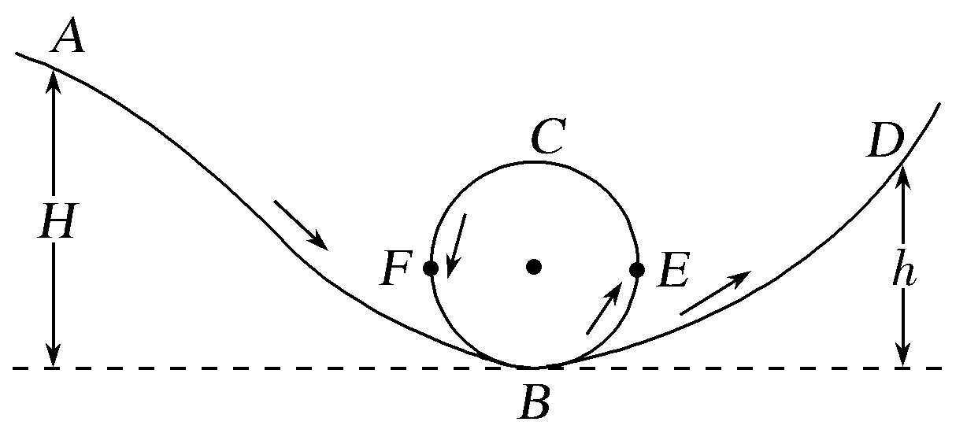
A.8 m B.9 m C.10 m D.11 m

二．计算题
1．(12分)（2019辽宁兴城市模拟）如图所示，左侧竖直墙面上固定半径为R＝0.3 m的光滑半圆环，右侧竖直墙面上与圆环的圆心O等高处固定一光滑直杆。质量为ma＝100g的小球a套在半圆环上，质量为mb＝36 g的滑块b套在直杆上，二者之间用长为l＝0.4 m的轻杆通过两铰链连接。现将a从圆环的最高处由静止释放，使a沿圆环自由下滑，不计一切摩擦，a、b均视为质点，重力加速度g＝10 m/s2。求：
(1)小球a滑到与圆心O等高的P点时的向心力大小；
(2)小球a从P点下滑至杆与圆环相切的Q点的过程中，杆对滑块b做的功。（结果保留两位有效数字）
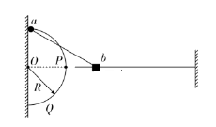
2.（2018•卷Ⅲ）如图，在竖直平面内，一半径为R的光滑圆弧轨道ABC和水平轨道PA在A点相切。BC为圆弧轨道的直径。O为圆心，OA和OB之间的夹角为α，sinα= ，一质量为m的小球沿水平轨道向右运动，经A点沿圆弧轨道通过C点，落至水平轨道；在整个过程中，除受到重力及轨道作用力外，小球还一直受到一水平恒力的作用，已知小球在C点所受合力的方向指向圆心，且此时小球对轨道的压力恰好为零。重力加速度大小为g。求：
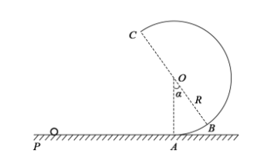
（1）水平恒力的大小和小球到达C点时速度的大小；
（2）小球到达A点时动量的大小；
（3）小球从C点落至水平轨道所用的时间。

